Universidad Regional de Guatemala
Sede San Raymundo
Curso: Base de Datos II
Ing. Hezrie Jirehel Avila Gálvez


Entregable Semana 04/ Estructura de base de datos

Integrantes:
Carlos Orozco – Carnet: 2349077
Gary Ochoa – Carnet: 2349076
Juan Jose Perez – Carnet: 2349044
Bryan Santiagos – Carnet: 2349135
Informe de Actividades – Proyecto “Asistencia”

Introducción

El presente documento tiene como finalidad describir las actividades realizadas en el marco del desarrollo del proyecto “Asistencia”, el cual se está llevando a cabo utilizando la base de datos Oracle y la herramienta SQL Developer. Este proyecto forma parte de las prácticas académicas orientadas al fortalecimiento de habilidades en administración de bases de datos y diseño de estructuras relacionales.

Objetivos

Implementar una estructura de base de datos para el proyecto “Asistencia”.
Aplicar conocimientos en la creación de tablespaces, esquemas y tablas en Oracle.
Desarrollar habilidades prácticas en el uso de SQL Developer como entorno de desarrollo.

Actividades Realizadas

Creación de Tablespace

Se creó un nuevo tablespace dedicado exclusivamente al proyecto “Asistencia”, con el objetivo de separar físicamente los datos y mejorar la administración del almacenamiento.
Se definieron parámetros como tamaño inicial, auto extensión y ubicación del archivo de datos.
- Tablespace creado
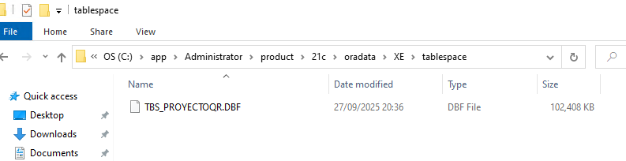

Creación de Schema (Usuario)

Se generó un nuevo esquema mediante la creación de un usuario en Oracle, asignándole privilegios necesarios para la gestión de objetos dentro del tablespace.
Se configuraron permisos como CREATE SESSION, CREATE TABLE, y UNLIMITED TABLESPACE.
- Creación de usuario
- Creación de una nueva conexión con el nombre de usuario creado

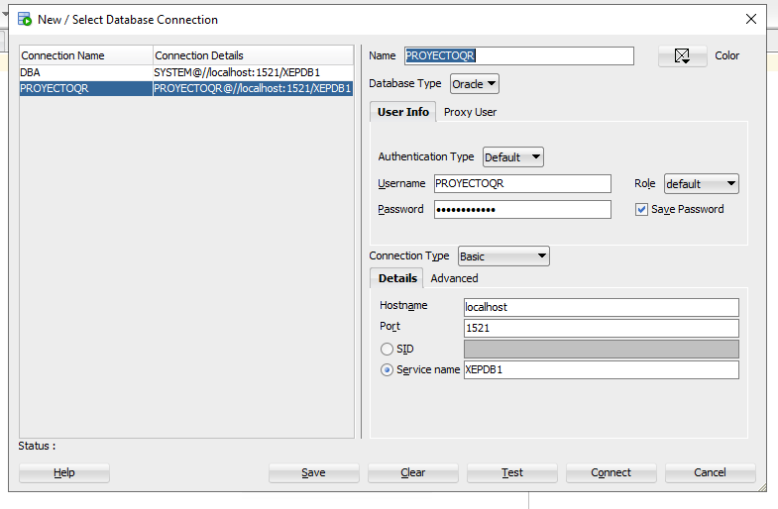

Creación de Tablas

Se diseñaron y crearon las tablas necesarias para el funcionamiento del sistema de asistencia, considerando claves primarias, foráneas y tipos de datos adecuados.
Las tablas fueron creadas dentro del esquema previamente definido, asegurando la correcta organización y normalización de la base de datos.

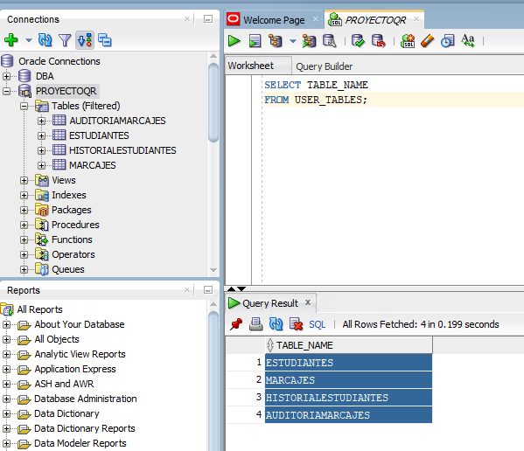

Conclusión

Las actividades realizadas representan un avance significativo en la implementación del proyecto “Asistencia”. La correcta creación del tablespace, el esquema y las tablas proporciona una base sólida para el desarrollo de futuras funcionalidades. Además, se fortalecieron competencias técnicas en el manejo de Oracle y SQL Developer, herramientas fundamentales en el ámbito del desarrollo de bases de datos.

